Влияние пола, возраста и курения на объём форсированного выдоха (ОФВ) у детей и подростков
Марина
09.07.2026

Введение
Объём форсированного выдоха (ОФВ; англ. forced expiratory volume, FEV) — один из ключевых показателей функции внешнего дыхания. Его величина зависит от антропометрических характеристик (рост, возраст), пола, а также от поведенческих факторов, в первую очередь от курения. Понимание того, как эти факторы связаны с ОФВ, важно для интерпретации спирометрических данных, тем более что у детей и подростков разные факторы могут действовать совместно и маскировать друг друга.
В настоящей работе на классических данных Tager и др. (1979) проверяются две гипотезы:
- Различается ли ОФВ у мальчиков и девочек?
- Различается ли ОФВ в зависимости от возрастной группы и от факта курения (двухфакторный дисперсионный анализ с проверкой взаимодействия факторов)?

Материал и методика

Данные
Использован набор данных fev, содержащий результаты спирометрического обследования детей и подростков (Tager и др. 1979; OzDASL 1979). Каждая строка — один участник; переменные приведены в таблице 1.
Таблица 1. Переменные набора данных.
Переменная | Описание
Age | Возраст, лет
FEV | Объём форсированного выдоха, л
Height | Рост, дюймы
Sex | Пол (Male / Female)
Smoker | Курение (Non — некурящий, Current — курящий)

Предобработка
В двух наблюдениях есть пропуски — не указаны возраст и статус курения. Такие строки при чтении распознаются как NA и исключаются из анализа.
Исходно 654 наблюдений; после удаления пропусков осталось 652 наблюдений.

Возрастные группы
Возраст участников — от 3 до 19 лет: это дети и подростки, старше 21 года нет никого (0 наблюдений). Поэтому деление на взрослых (старше 21 года) и молодёжь неприменимо: «взрослая» группа была бы пустой. Чтобы выполнить двухфакторный анализ по возрасту, выборку разделили по медиане возраста на младшую и старшую группы.
Медиана возраста — 10 лет: младшая группа — участники ≤ 10 лет, старшая — старше 10 лет.

Статистические методы
Вопрос 1. Для сравнения ОФВ между полами применён двухвыборочный t-критерий в модификации Уэлча (не требует равенства дисперсий, а они у полов заметно различаются). Статистика критерия:
$$t=\frac{{\overset{‾}{X}}_{1}−{\overset{‾}{X}}_{2}}{\sqrt{\frac{s_{1}^{2}}{n_{1}}+\frac{s_{2}^{2}}{n_{2}}}},$$
где ${\overset{‾}{X}}_{i}$, $s_{i}^{2}$, $n_{i}$ — среднее, дисперсия и объём $i$-й группы.
Вопрос 2. Совместное влияние возрастной группы и курения оценено двухфакторным дисперсионным анализом. Модель с взаимодействием:
$$Y_{ijk}=μ+α_{i}+β_{j}+{\left(αβ\right)}_{ij}+ε_{ijk},$$
где $Y_{ijk}$ — ОФВ; $μ$ — общее среднее; $α_{i}$ — эффект возрастной группы; $β_{j}$ — эффект курения; ${\left(αβ\right)}_{ij}$ — их взаимодействие; $ε_{ijk}∼N\left(0,σ^{2}\right)$ — остаток. Значимость эффектов проверяется через $F$-отношение $F=MS_{\text{эффект}}/MS_{\text{остаток}}$. Поскольку дизайн сильно несбалансирован, использованы суммы квадратов типа II (функция Anova пакета car (Fox и Weisberg 2019)).
Стандартные методы (двухвыборочный t-критерий и дисперсионный анализ) подробно изложены, например, в (Rosner 1990). Все вычисления выполнены в среде R (R Core Team 2024) (версия 4.3.3) с пакетами readxl, dplyr, ggplot2, car, knitr.

Результаты

Вопрос 1. Различие ОФВ между полами
Таблица 2. Описательные статистики ОФВ по полу.
Пол | n | Среднее, л | СО, л | Ст. ошибка
Female | 317 | 2.449 | 0.645 | 0.036
Male | 335 | 2.807 | 1.001 | 0.055
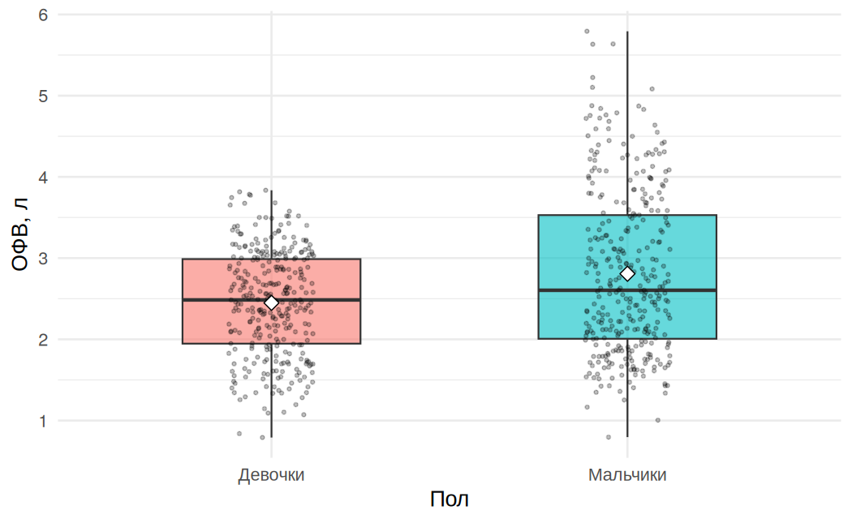
Рис. 1. Распределение ОФВ у девочек и мальчиков (ящики с усами и индивидуальные наблюдения). Ромб — среднее.
Средний ОФВ у мальчиков (2.81 л) выше, чем у девочек (2.45 л). Различие статистически значимо: t = -5.47, df = 574.7, p = <1e-06.

Вопрос 2. Возрастная группа и курение (двухфакторный ANOVA)
Таблица 3. Средний ОФВ по ячейкам плана «возрастная группа × курение».
Возр. группа | Курение | n | Среднее ОФВ, л | СО, л
Младшая | Non | 384 | 2.158 | 0.574
Младшая | Current | 6 | 2.877 | 0.600
Старшая | Non | 204 | 3.322 | 0.751
Старшая | Current | 58 | 3.326 | 0.759
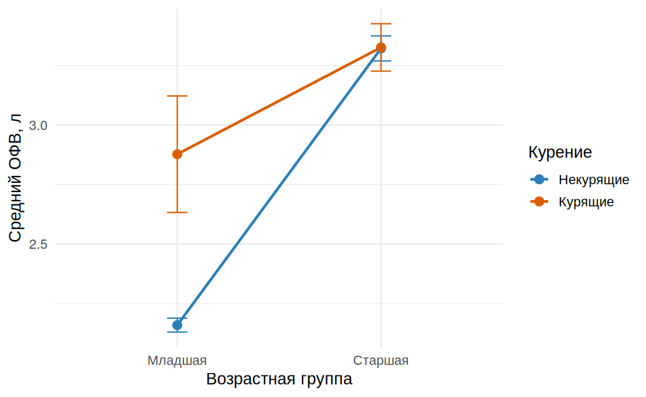
Рис. 2. График взаимодействия: средний ОФВ (± стандартная ошибка) в зависимости от возрастной группы и статуса курения.
Таблица 4. Двухфакторный дисперсионный анализ ОФВ (суммы квадратов типа II).
Источник | Сумма кв. | df | F | p | eta^2
Возрастная группа | 178.95 | 1 | 421.12 | <1e-06 | 0.391
Курение | 0.39 | 1 | 0.91 | 0.341 | 0.001
Взаимодействие | 2.67 | 1 | 6.28 | 0.012 | 0.006
Остаток | 275.36 | 648 | NA | NA | 0.602
Возрастная группа — доминирующий фактор: у старших детей ОФВ существенно выше (F = 421.1, p = <1e-06). Главный эффект курения незначим (F = 0.91, p = 0.34), тогда как взаимодействие «возраст × курение» значимо (F = 6.28, p = 0.012): «эффект» курения проявляется по-разному в младшей и старшей группах (рис. 2).

Обсуждение
Пол. ОФВ у мальчиков в среднем выше, чем у девочек, и различие значимо. Однако пол в этих данных смешан с ростом и возрастом: мальчики в среднем выше, а рост — сильнейший предиктор ОФВ. Поэтому простой t-критерий фиксирует факт различия, но не отделяет собственный вклад пола от вклада роста; для причинного вывода потребовалась бы модель с поправкой на рост.
Курение и возраст. Наивное сравнение курящих и некурящих даёт парадоксальный результат: у курящих ОФВ выше, чем у некурящих. Причина — смешивающий фактор (конфаундинг): курят почти исключительно старшие дети (самому младшему курящему 9 лет), а у старших детей ОФВ выше просто в силу роста и развития. Двухфакторный анализ вскрывает эту структуру: подавляющую часть дисперсии объясняет возрастная группа, а собственный главный эффект курения становится незначимым. Это классический пример того, как неучтённый фактор способен создать иллюзию «положительного» влияния курения на функцию лёгких.
Ограничения. Ячейка «младшие курящие» очень мала (n = 6), что делает оценку взаимодействия неустойчивой. Порог возрастных групп выбран по медиане, а не по содержательному критерию (в данных нет взрослых). Наконец, дизайн наблюдательный, поэтому выводы носят описательный, а не причинный характер.

Список литературы
Fox, John, и Sanford Weisberg. 2019. An R Companion to Applied Regression. 3-я изд. Thousand Oaks, CA: Sage.
OzDASL. 1979. «Forced Expiratory Volume (FEV) dataset». http://www.statsci.org/data/general/fev.html.
R Core Team. 2024. R: A Language and Environment for Statistical Computing. Vienna, Austria: R Foundation for Statistical Computing. https://www.R-project.org/.
Rosner, Bernard. 1990. Fundamentals of Biostatistics. 3-я изд. Boston, Massachusetts: PWS-Kent.
Tager, Ira B., Scott T. Weiss, Bernard Rosner, и Frank E. Speizer. 1979. «Effect of parental cigarette smoking on pulmonary function in children». American Journal of Epidemiology 110: 15–26.

